| Gerb-BMSTU_01 | **Министерство науки и высшего образования Российской Федерации**  **Федеральное государственное бюджетное образовательное учреждение**  **высшего образования**  **«Московский государственный технический университет**  **имени Н.Э. Баумана**  **(национальный исследовательский университет)»**  **(МГТУ им. Н.Э. Баумана)** |
| --- | --- |

ФАКУЛЬТЕТ \_\_\_\_\_\_\_\_\_\_\_\_\_\_\_\_\_\_\_\_\_\_\_\_\_\_\_\_\_\_\_\_\_\_\_\_\_\_\_\_\_\_\_\_\_\_\_\_\_\_\_\_\_

КАФЕДРА \_\_\_\_\_\_\_\_\_\_\_\_\_\_\_\_\_\_\_\_\_\_\_\_\_\_\_\_\_\_\_\_\_\_\_\_\_\_\_\_\_\_\_\_\_\_\_\_\_\_\_\_\_

**ОТЧЕТ**

**Отчет по лабораторной работе №7 по курсу «Моделирование»**

Студент ИУ7-73Б \_\_\_\_\_\_\_\_\_\_\_\_\_\_ Сукочева А.

(Группа) (Подпись, дата) (И.О.Фамилия)

Преподаватель  \_\_\_\_\_\_\_\_\_\_\_\_\_\_ Рудаков И.В.

(Подпись, дата) (И.О.Фамилия)

2021 г.

**Задание на лабораторную работу**

В информационный центр приходят клиенты через интервал времени 10 +- 2 минуты. Если все три имеющихся оператора заняты, клиенту отказывают в обслуживании. Операторы имеют разную производительность и могут обеспечивать обслуживание среднего запроса пользователя за 20 +- 5; 40 +- 10; 40 +- 20. Клиенты стремятся занять свободного оператора с максимальной производительностью. Полученные запросы сдаются в накопитель. Откуда выбираются на обработку. На первый компьютер запросы от 1 и 2-ого операторов, на второй – запросы от 3-его. Время обработки запросов первым и 2-м компьютером равны соответственно 15 и 30 мин. Промоделировать процесс обработки 300 запросов.

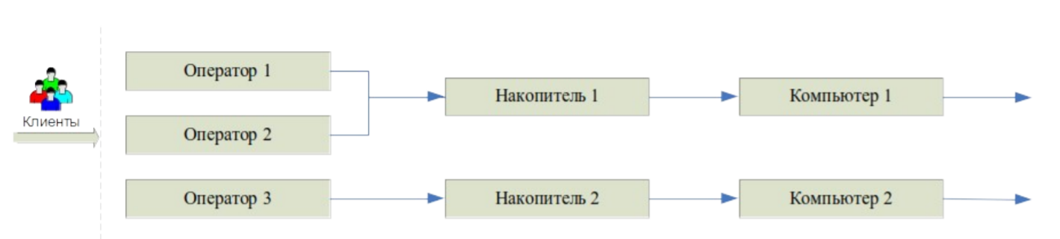

**Теоретическая часть**

В процессе взаимодействия клиентов с информационным центром возможно: 1) Режим нормального обслуживания, т.е. клиент выбирает одного из свободных операторов, отдавая предпочтение тому у которого меньше номер. 2) Режим отказа в обслуживании клиента, когда все операторы заняты

**Переменные и уравнения имитационной модели**

Эндогенные переменные: время обработки задания i-ым оператором, время решения этого задания j-ым компьютером.

Экзогенные переменные: число обслуженных клиентов и число клиентов получивших отказ.

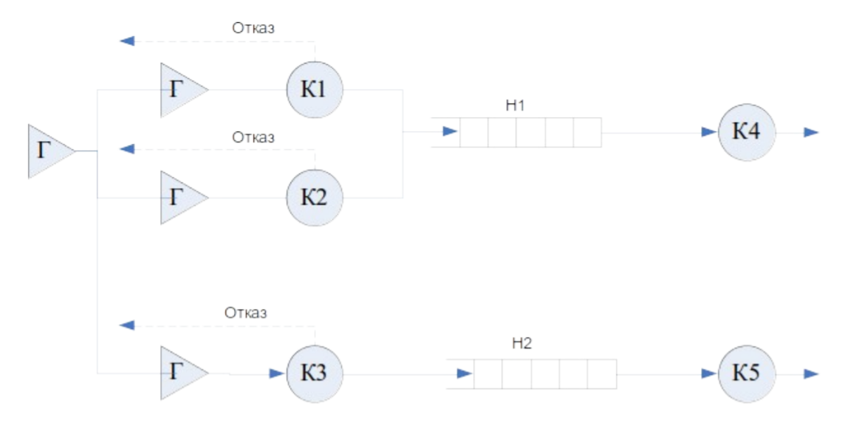

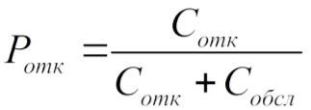

**Код программы**

**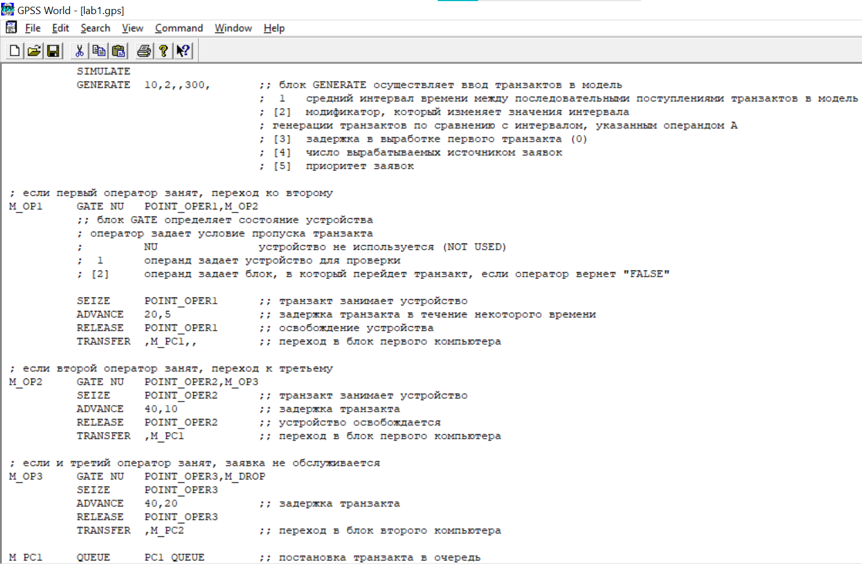**

**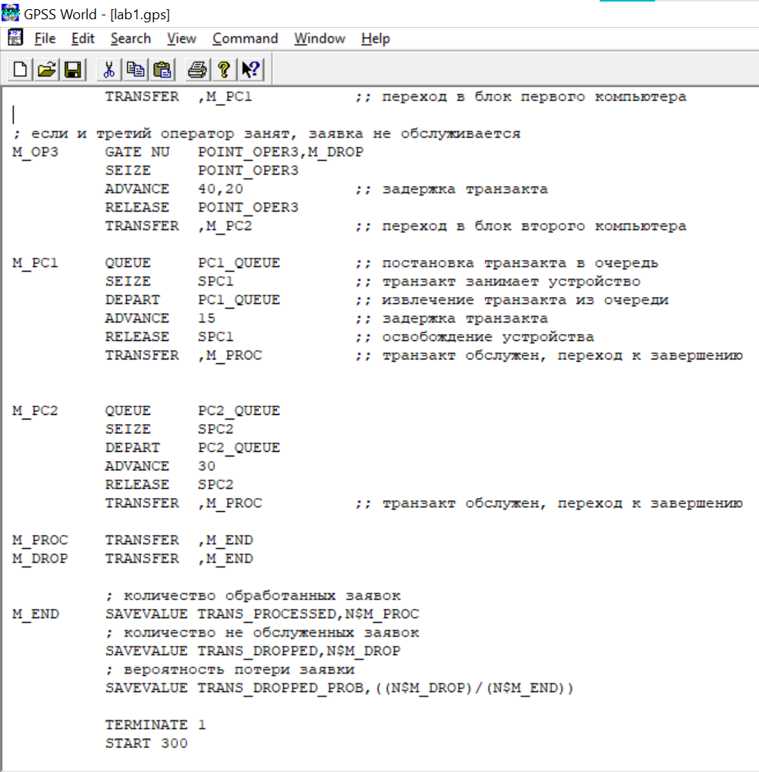**

**Результаты работы**

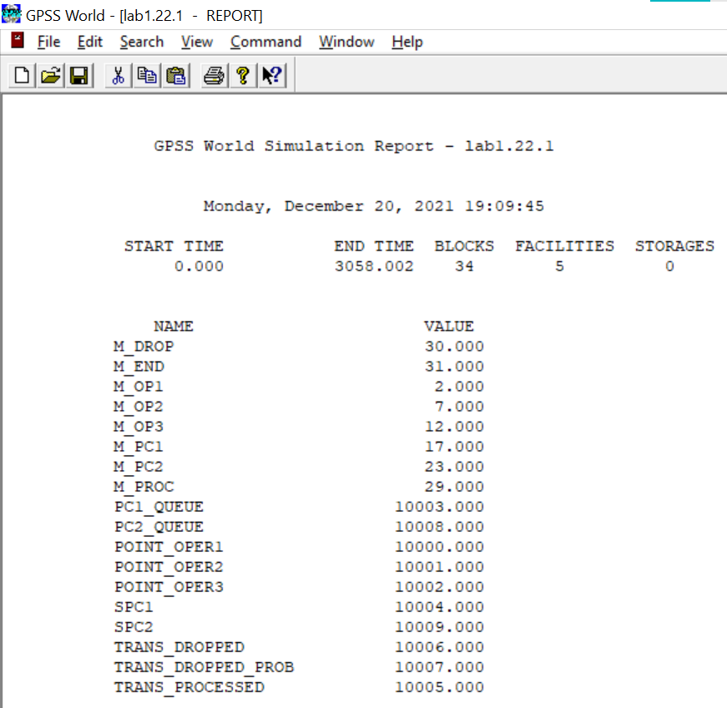

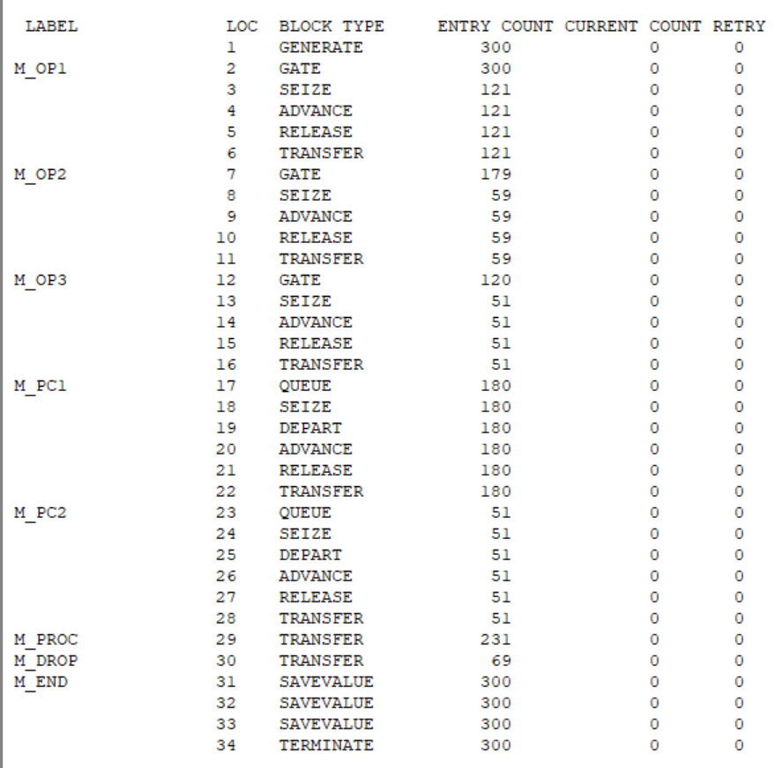

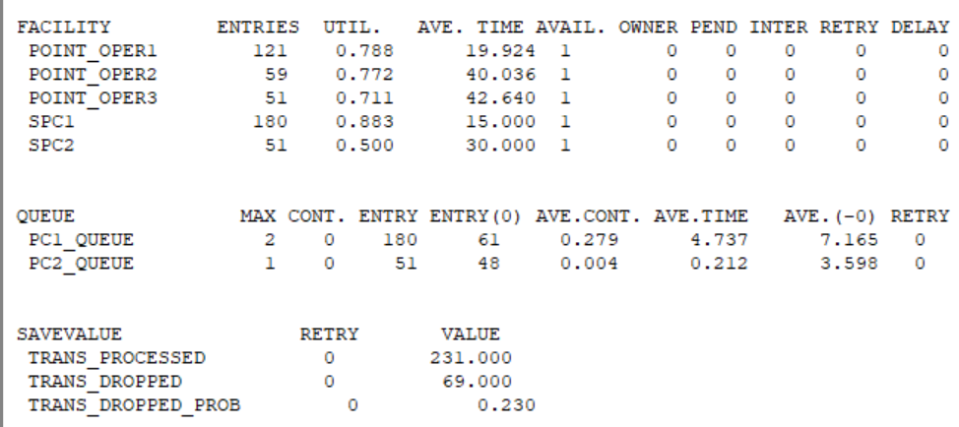

Процент отказа: 23